总成绩

《移动平台开发技术》
课程结业大作业软件设计说明书


任课教师： | 王 峥
指导教师： | 王 峥
班 级：
学 号：
姓 名：

计算机科学与技术学院软件学院

哈尔滨工业大学课程结业大作业任务书
姓 名： 院 （系）：软件工程
专 业： 软件工程 班 号：
任务起至日期： 2018年4月28 日至 2018年5月9日
课程设计题目：XXX软件设计与实现
已知技术参数和设计要求：
根据已经学过的Android的知识与技能，设计并实现一个基于Android平台下应用程序。基本要求如下：
- 软件可以是手机小型应用工具(计算器、记事本等)、小型数据库管理系统(个人理财系统、个人课程管理、通信录管理系统等)和图形数字化游戏(挖地雷、消消乐等)。
- 对软件进行详细描述。包括软件的所有功能、性能、软件的界面。
- 进行详细规范的需求分析和软件设计。可使用面向对象或面向过程的分析、设计及描述方法，对游戏程序进行分析和设计。分析要详细，图表要规范。
- 在Android Studio3.2 For Windows环境下用Java语言完成软件的编程。
- 对完成的程序进行测试，并记录测试过程。
- 软件以组为单位完成，完成的软件要完整，工作量200行代码/人。要明确标注出来。
工作量：2周。
工作计划安排：
- 第9周周四7-8节：布置任务，开始检索资料。
- 第一次检查：第10周周一晚24：00前将包括：软件简介：包括软件的详细介绍和各项指标的报告提交至蓝墨云班课：本次检查为大作业成绩的10%，
- ：第二次检查：第10周周五晚24：00前将包括需求分析和总体设计的报告提交至蓝墨云班课，本次检查占总成绩的40%，
  - 需求分析：包括功能分析、数据分析和基本流程分析，并绘制出相应的图表。
  - 软件总体设计：软件模块的划分；每个模块的功能设计；包括每模块基本算法设计，要求绘制相应的图表。
- 结题检查：第11周周三晚24：00前将完成的程序工程压缩提和完成的大作业报告提交至蓝墨云班课。按时提交结题文档点大作业成绩的20%
- 结题验收答辩：第11周周四5-10节：携带打印出的纸制作业报告和装有作业程序的电脑，按结题答辩顺序，在507实验室进行答辩，结题检查占作业成绩的30%。
同组设计者及分工(分工要明确：少粘连，无交叉，每人都要撰写说明书，前半部分相同，在详细设计开始写每人自己的工作)：

指导教师签字___________________ 年 月 日

教研室主任意见：

教研室主任签字_________________ 年 月 日

*注：此任务书由课程设计指导教师填写。
- 软件简介（此部分由软件主设完成）
- 软件概述
- 软件的背景、现状和核心技术：
- 需求分析与软件设计
- 需求分析

- 软件设计
- 详细设计

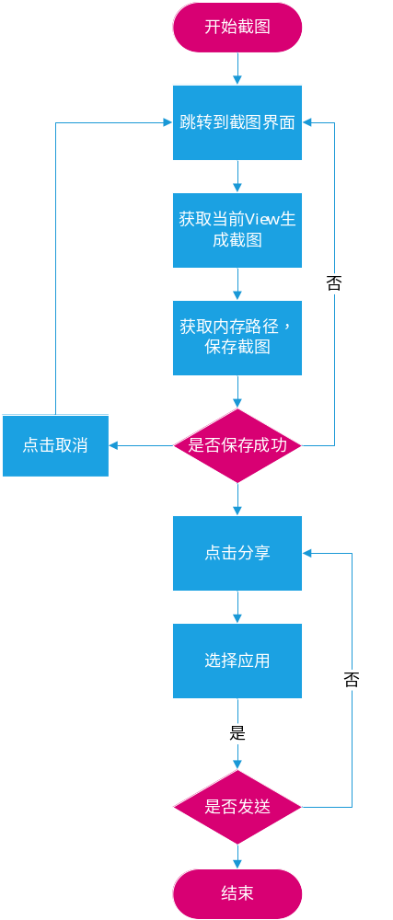
- 编码实现

按钮边框设计的问题：

在进行界面设计的时候，当按钮放在标题栏，如果按钮的颜色和标题栏颜色一样的话，按钮的边框就会消失，并且矩形的按钮样式不够美观，然后通过学习得知，通过在drawable文件夹新建布局文件，然后通过<shape>标签就可以设置按钮的背景样式，边框，渐变以及圆角等。在button里直接在background属性中调用即可。

截图问题：

在进行获取当前页面截图的时候卡住了，于是学习了android进行截图的相关知识。在这次的项目中是对View进行测量，布局后进行截图的。这种方式，比较简单，容易实现，但是不适用于对WebView的截图。

分享界面设计问题：

分享界面刚开始是一个新的页面，操作起来比较麻烦，然后了解到了Dialog弹窗，这里就是使用的Dialog的一个直接子类AlertDialog。它可以显示标题，自定义的弹出框以及最多三个操作按钮。这里是调用了AlertDialog的内部类AlertDialog.Builder来构建弹出框的，然后通过setView设置要显示的内容。

在这里对于这个弹出框的动画效果也进行了一点设计。首先在res文件夹下新建一个用于存储设置弹入弹出布局文件的文件夹，然后通过<scale>标签进行设计。

弹出框的样式是在values文件夹中的style布局文件中设计的，通过修改<style>标签进行设计。

获取手机内存目录：

在进行图片分享的过程中遇到了这个问题，本来是计划在缓存中读取图片信息进行分享的，但是没能够实现，便想到了先将缓存中的图片保存在手机内存中，然后分享的时候从手机内存读取图片信息再进行分享。但是，图片的存储位置是个问题。这里用到了Environment类来获取存储路径。然后还调用了Date方法获取当前时间，对文件名进行标注。

分享问题：

查找到了许多的分享的方式。这里使用的是安卓系统本身的实现分享的功能，这里只需要向startActivity传递一个ACTION_SEND的Intent即可。这里需要在附件数据中的EXTRA_STREAM放一个指向数据的URI，就可以实现图片的分享。intent.setType是用来设置参数类型的，这里使用"image/png"参数，将其设置为.png图片。

无法分享图片问题：

刚开始测试的时候，是使用的文本，没出现问题，但是当将文件类型设置为图片的时候，分享的时候是空白。首先想到是不是权限的问题，无法调用网络进行图片的分享，但是添加了调用网络权限还是同样的问题。之后查看程序运行日志，发现是权限的问题，原因是Android不再允许在app中把file://Uri暴露给其他的app，包括但不局限于通过Intent或者Clipdata等方法。于是通过写了一个initPhotoError()方法，并在shareMsg中调用，就解决了问题。
- 软件的测试记录

黑盒测试：
- 点击截图按钮，成功截图
- 弹出分享对话框，截图成功显示在对话框中
- 点击分享，截图成功保存，并且分享到qq好友，成功发送截图给好友
- 点击取消，成功返回到初始页面
白盒测试：
- 分享测试：

分享类型 是否成功 是否满足期望
文本 是 是
图片 是 是

2.图片保存测试：
路径是否存在 是否成功 是否满足期望
存在 是 是
不存在 提示保存失败 是
- 体会、感想与建议

1.知识和技能方面的体会和收获：

这次课程设计，首先是对于前一段时间课程教授知识的总结，有效的复习了前段时间的内容，对于课堂上的知识有了一个较好的回顾总结。通过这次课程设计，我掌握了将零散的课堂知识融合到一起，应用到一个整体当中。在复习熟练运用已学知识的同时，还学习到了新的知识点，并且加以运用。通过这次的课程设计，收获到了许多新的知识与技能，在以前的课程学习中，总是懒得动手去做，知识的了解就不够透彻，但是通过这次的动手学习与实践，对于知识的掌握就很熟练透彻了，动手去做才是硬道理。

2.心理和情感方面的体会和收获：

首先这次的课程设计是小组的形式完成，我们从开题一起讨论题目，确定分工，到最后一起做出我们的成品，内心时候极大的喜悦和成就感的。我们的小书笔记的完成离不开每一位成员的努力与付出。在此之前，很少有这种体会，这次的课设让我感受到小组工作的氛围以及项目完成时的成就感。而且，通过这次的课设，我对于安卓的理解也加深了一步，对于安卓这门课程也是越来越感兴趣。
- 参考文献
- 网络文献

[1]android按钮设置边框实例：

https://blog.csdn.net/mj19910923/article/details/8633255
- 利用Intent.ACTION_SEND进行分享
https://blog.csdn.net/wuzhiguo1314/article/details/52950764
- Android 文件外/内部存储的获取各种存储目录路径
https://blog.csdn.net/csdn_aiyang/article/details/80665185
- Android截屏、保存、分享
https://blog.csdn.net/mountain_hua/article/details/81273438
- 解决exposed beyond app through ClipData.Item.getUri() 错误
https://blog.csdn.net/guiping_ding/article/details/78502290
- Android UI系列-----Dialog对话框
https://www.cnblogs.com/xiaoluo501395377/p/3419398.html

结课大作业修改说明
序号 | 问题描述（照片） | 教师修改意见 | 学生修改说明

1

2

3

4

5

说明：如果表格数量或空间不够可自行增加表格项，如果本表内容填写完毕后仍有较大空间，请将最后一行的底下拉，让表格充满本页，同时删去本说明。

